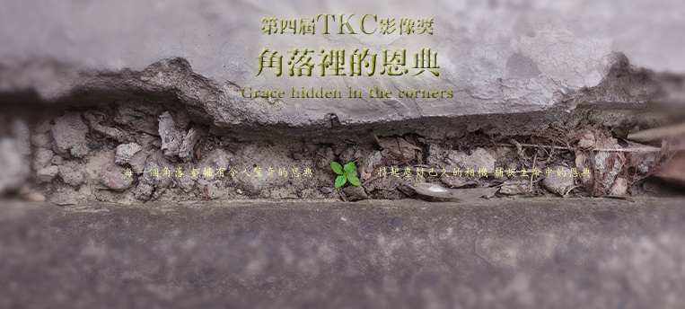
2013第四屆TKC影像獎「攝影明信片類」競賽作品授權同意書
(以下簡稱授權人)同意台灣基督長老教會青年事工委員會 (以下簡稱被授權單位)，得使用授權影像於「2013第四屆TKC影像獎」專案之展覽、宣傳、相關印刷品製作及光碟或數位化方式重製。
詳細內容如下：
- 影像授權範圍僅限「第四屆TKC影像獎」專案使用，並納入台灣基督長老教會青年事工委員會電子檢索資料庫。
- 被授權人使用上列影像時，需保留攝影者姓名，若為提供者，需註明為授權人提供。
- 授權人所提供之照片應無著作權爭議，如有任何爭議應由授權人負責。
- 本授權書所約定之內容，如有其他未盡事宜，雙方採以協議書方式增訂之。
特此證明
授 權 人：
身份證字號：
被授權人：台灣基督長老教會青年事工委員會
代表人：音樂與網路專案同工邱雅憫姊妹
聯繫方式：02-2362-5282轉411
地 址：台北市羅斯福路三段269巷3號1樓
青年事工中心
地 址：

主後2013年 月 日

